Chương 2. Làm quen với giao diện KiCad
Nội dung chương này trình bày về giao diện KiCad để người dùng có thể làm quen với không gian làm việc của phần mềm, nắm được cách sử dụng các thanh công cụ, các bảng điều khiển (panel), phím tắt trong từng môi trường thiết kế như Symbol, Footprint, Schematic và PCB. Qua đó, người học sẽ thao tác nhanh hơn, sử dụng hiệu quả các công cụ và chuẩn bị tốt trước khi bước vào các bước thiết kế chi tiết.
Khác với một số phần mềm khác gộp chung mọi thứ vào một cửa sổ duy nhất, KiCad được thiết kế theo dạng một bộ công cụ (suite) gồm nhiều phần mềm gọn nhẹ liên kết với nhau.
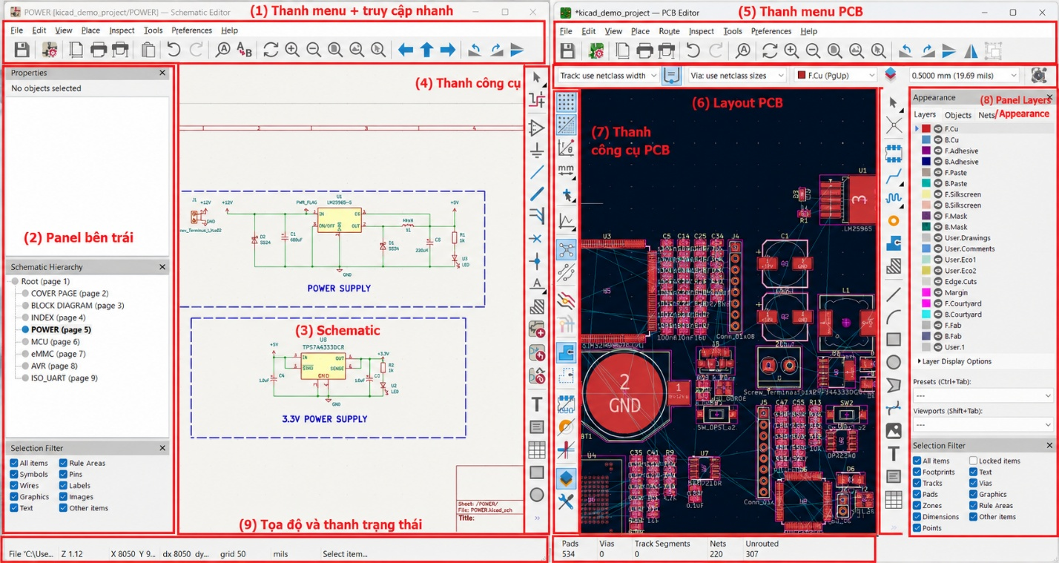
Hình 2.1 Giao diện chính KiCad
2.1 Thay đổi màu sắc giao diện
KiCad cho phép người dùng tùy chọn màu sắc của giao diện để phù hợp với môi trường làm việc và sở thích cá nhân. Giao diện của phần mềm có thể thay đổi thông qua phần cài đặt trong mục Preferences (chọn Preferences/ Preferences). Tùy theo người dùng muốn chỉnh sửa màu sắc của phần nào thì sẽ chọn ở Panel bên trái màn hình, rồi chọn Colors.
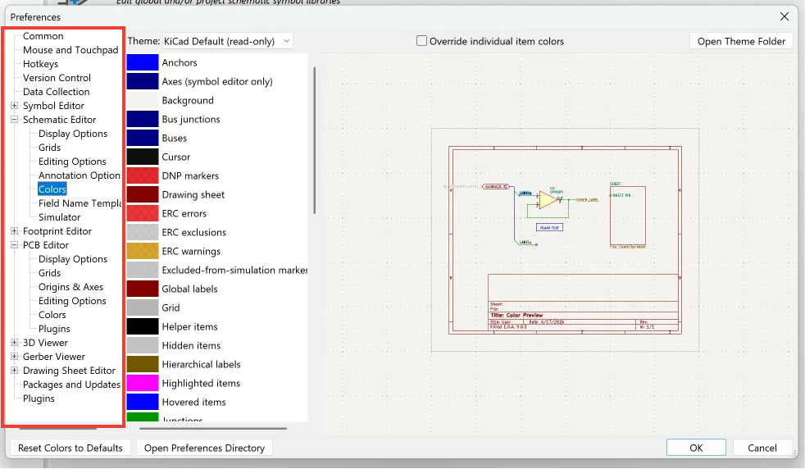
Hình 2.4 Giao diện tùy chỉnh màu sắc trong cửa sổ Preferences
Người dùng có thể chọn theme có sẵn hoặc tự custom 1 theme mới.
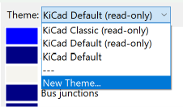

Hình 2.5 Lựa chọn theme

2.2 Thanh công cụ khi mở Kicad
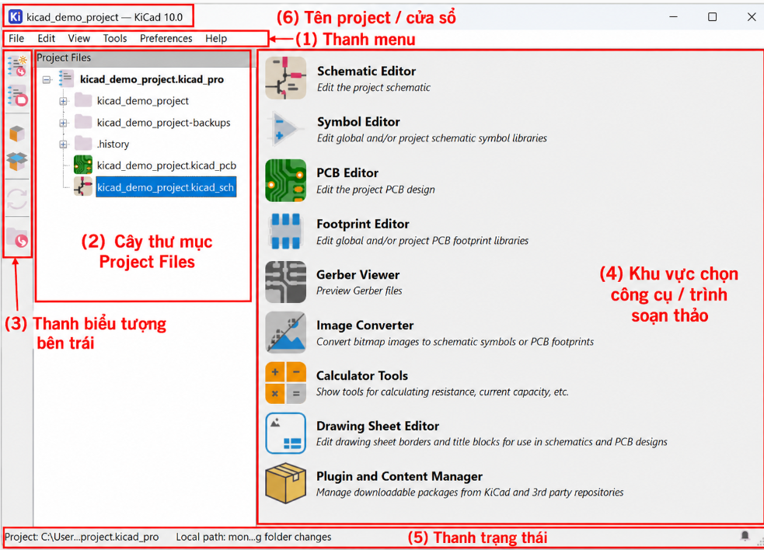
Thanh Truy Cập Nhanh (Quick Access Bar) 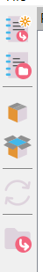 nằm ở góc trên bên trái của không gian thiết kế, được sử dụng để thực hiện nhanh các chức năng thường dùng, các chức năng đó bao gồm:
 New Project – Tạo project mới
Dùng để tạo một dự án KiCad mới. Khi bấm vào, người dùng sẽ đặt tên project và chọn thư mục lưu project.
 Open Project – Mở project có sẵn
Dùng để mở một project KiCad đã được tạo trước đó để tiếp tục chỉnh sửa hoặc kiểm tra.
 Archive Project – Đóng gói project
Dùng để nén toàn bộ project thành một file lưu trữ. Chức năng này thường dùng khi cần sao lưu project hoặc gửi project cho người khác.
 Unarchive Project – Giải nén project
Dùng để giải nén và mở một project đã được đóng gói trước đó. Chức năng này phù hợp khi nhận project dạng file nén từ người khác.
 Làm mới cây thư mục
Dùng để cập nhật lại danh sách file trong vùng Project Files. Khi thêm, xóa hoặc đổi tên file bên ngoài KiCad, có thể bấm nút này để phần mềm hiển thị lại đúng trạng thái mới.
 Open Project Directory – Mở thư mục project
Dùng để mở nhanh thư mục chứa project trong File Explorer. Chức năng này giúp người dùng dễ dàng quản lý các file liên quan đến project.
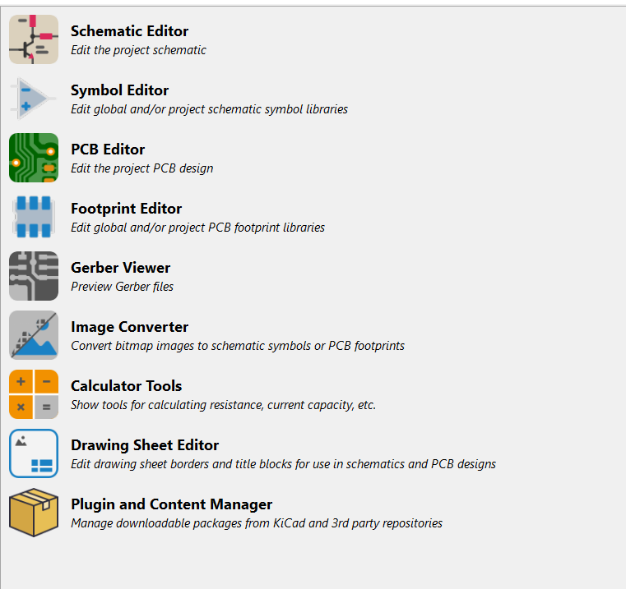
Hình 2.6 Khu vực chọn công cụ / trình soạn thảo
2.3 Thanh công cụ khi mở Kicad
Các menu chính trong KiCad bao gồm các công cụ liên quan đến quá trình quản lý file, chỉnh sửa bản vẽ, hiển thị giao diện, đặt đối tượng, kiểm tra thiết kế và thiết lập phần mềm. Tùy theo môi trường làm việc là Schematic Editor hay PCB Editor, một số menu sẽ có chức năng khác nhau để phù hợp với từng bước thiết kế.
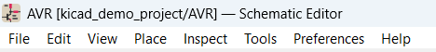
Hình 2.7 Menu của giao diện vẽ Schematic
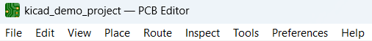
Hình 2.8 Menu của giao diện vẽ PCB
- File: Bao gồm các công cụ liên quan đến quản lý tệp như tạo file mới, mở file, lưu file, đóng file, in bản vẽ, xuất file và thiết lập trang in.
- Edit: Bao gồm các thao tác chỉnh sửa cơ bản như hoàn tác, làm lại, cắt, sao chép, dán, xóa, tìm kiếm và thay đổi thuộc tính của đối tượng trong bản vẽ.
- View: Bao gồm các tùy chọn hiển thị giao diện như phóng to, thu nhỏ, căn vừa màn hình, thay đổi chế độ hiển thị, bật/tắt lưới, hiển thị hoặc ẩn các panel hỗ trợ.
- Place: Dùng để chèn các đối tượng vào bản thiết kế. Trong Schematic Editor, menu này dùng để đặt linh kiện, dây nối, nhãn net, nguồn, GND, bus, ký hiệu không kết nối và chữ ghi chú. Trong PCB Editor, menu này dùng để đặt footprint, đường vẽ, vùng đồng, kích thước, text, hình ảnh hoặc các đối tượng đồ họa lên board.
- Inspect: Bao gồm các công cụ dùng để kiểm tra và phân tích thiết kế. Trong schematic, mục này thường dùng để kiểm tra lỗi kết nối điện, kiểm tra chân linh kiện và xem thông tin mạch. Trong PCB, mục này dùng để kiểm tra lỗi thiết kế, kiểm tra khoảng cách, kiểm tra kết nối chưa đi dây và xem thông tin đối tượng trên board.
- Tools: Bao gồm các công cụ hỗ trợ quá trình thiết kế như cập nhật PCB từ schematic, tạo danh sách linh kiện, gán footprint, xuất file sản xuất, mở các trình chỉnh sửa thư viện hoặc các công cụ phụ trợ khác.
- Preferences: Dùng để cài đặt phần mềm và môi trường làm việc, ví dụ như thiết lập giao diện, màu sắc, phím tắt, đơn vị đo, lưới, thư viện symbol, thư viện footprint và các tùy chọn liên quan đến từng trình soạn thảo.
- Help: Cung cấp các thông tin hướng dẫn sử dụng, tài liệu tham khảo, phím tắt và thông tin phiên bản KiCad đang sử dụng.
Riêng trong PCB Editor, thanh menu có thêm mục Route. Đây là menu chuyên dùng cho quá trình đi dây mạch in, bao gồm các thao tác như vẽ đường mạch, định tuyến vi sai, thêm via, chỉnh sửa đường đi dây và xử lý các kết nối trên PCB.
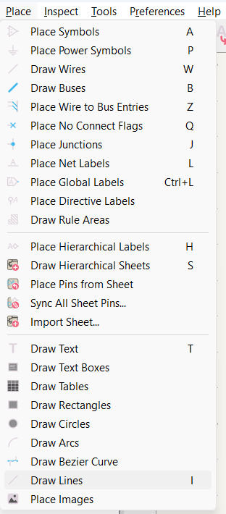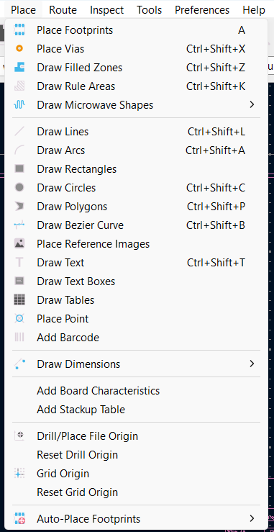
Hình 2.9 Các công cụ trong menu Place khi vẽ Schematic (trái) và PCB (phải)
Menu Place trong KiCad dùng để chèn các đối tượng vào bản thiết kế. Tuy nhiên, tùy theo môi trường làm việc là Schematic Editor hay PCB Editor, các đối tượng được chèn sẽ khác nhau.
Trong Schematic Editor, menu Place chủ yếu dùng để đặt các đối tượng phục vụ cho việc vẽ sơ đồ nguyên lý. Các công cụ thường gặp gồm:
- Place Symbols: Dùng để đặt linh kiện vào sơ đồ nguyên lý, ví dụ điện trở, tụ điện, IC, diode.
- Place Power Symbols: Dùng để đặt các ký hiệu nguồn như VCC, +3.3V, +5V, GND.
- Draw Wires: Dùng để vẽ dây nối giữa các chân linh kiện.
- Draw Buses: Dùng để vẽ bus tín hiệu, thường dùng khi có nhiều đường tín hiệu liên quan với nhau.
- Place Wire to Bus Entries: Dùng để tạo đoạn nối giữa dây tín hiệu và bus.
- Place No Connect Flags: Dùng để đánh dấu chân linh kiện không sử dụng.
- Place Junctions: Dùng để đặt điểm nối tại vị trí giao nhau của các dây.
- Place Net Labels: Dùng để đặt tên cho dây tín hiệu trong cùng một sheet.
- Place Global Labels: Dùng để đặt nhãn tín hiệu có phạm vi toàn project.
- Place Directive Labels: Dùng để thêm các chỉ dẫn hoặc thuộc tính đặc biệt cho net.
- Draw Rule Areas: Dùng để vẽ vùng áp dụng quy tắc thiết kế riêng.
- Place Hierarchical Labels: Dùng để đặt nhãn kết nối giữa các sheet trong thiết kế phân cấp.
- Draw Hierarchical Sheets: Dùng để tạo sheet con trong mạch nguyên lý nhiều trang.
- Place Pins from Sheet: Dùng để tạo chân kết nối từ sheet phân cấp.
- Sync All Sheet Pins: Dùng để đồng bộ các chân của sheet phân cấp.
- Import Sheet: Dùng để nhập một sheet có sẵn vào thiết kế.
- Draw Text: Dùng để thêm chữ chú thích vào sơ đồ.
- Draw Text Boxes: Dùng để thêm khung chữ ghi chú.
- Draw Tables: Dùng để tạo bảng thông tin trên bản vẽ.
- Draw Rectangles, Circles, Arcs, Bezier Curve, Lines: Dùng để vẽ các hình dạng đồ họa hỗ trợ trình bày.
- Place Images: Dùng để chèn hình ảnh vào sơ đồ nguyên lý.
Trong PCB Editor, menu Place dùng để đặt các đối tượng trực tiếp lên board mạch in. Các công cụ thường gặp gồm:
- Place Footprints: Dùng để đặt footprint linh kiện lên board PCB.
- Place Vias: Dùng để đặt via, giúp chuyển đường mạch từ lớp đồng này sang lớp đồng khác.
- Draw Filled Zones: Dùng để vẽ vùng đồng, thường dùng cho GND hoặc nguồn.
- Draw Rule Areas: Dùng để tạo vùng áp dụng quy tắc thiết kế riêng trên PCB.
- Draw Microwave Shapes: Dùng để vẽ các dạng đường mạch đặc biệt cho mạch cao tần.
- Draw Lines, Arcs, Rectangles, Circles, Polygons, Bezier Curve: Dùng để vẽ các đối tượng đồ họa trên board.
- Place Reference Images: Dùng để đặt hình ảnh tham khảo khi thiết kế PCB.
- Draw Text: Dùng để thêm chữ lên PCB, ví dụ tên board, tên nhóm, ký hiệu linh kiện.
- Draw Text Boxes: Dùng để thêm khung chữ chú thích.
- Draw Tables: Dùng để thêm bảng thông tin lên board.
- Place Point: Dùng để đặt điểm tham chiếu hoặc điểm đánh dấu trên bản vẽ.
- Add Barcode: Dùng để thêm mã vạch vào PCB.
- Draw Dimensions: Dùng để ghi kích thước board hoặc khoảng cách giữa các vị trí.
- Add Board Characteristics: Dùng để thêm thông tin đặc tính của board.
- Add Stackup Table: Dùng để thêm bảng cấu trúc các lớp PCB.
- Drill/Place File Origin: Dùng để đặt gốc tọa độ cho file khoan hoặc file sản xuất.
- Reset Drill Origin: Dùng để đặt lại gốc tọa độ khoan.
- Grid Origin: Dùng để đặt gốc lưới.
- Reset Grid Origin: Dùng để đặt lại gốc lưới.
- Auto-Place Footprints: Dùng để tự động sắp xếp footprint trên board.
